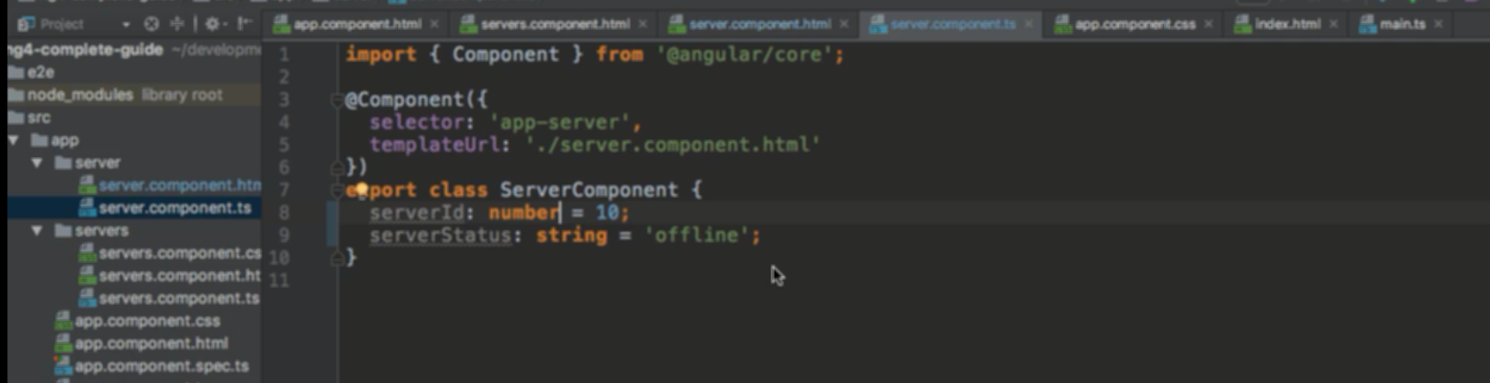

Định nghĩa biến khi export class trong file typescript

Đây là type script nếu ko đưa kiểu dữ liệu thì nó tự nhận, nhưng nên thêm kiểu dữ liệu vào bằng : kiểu dữ liệu

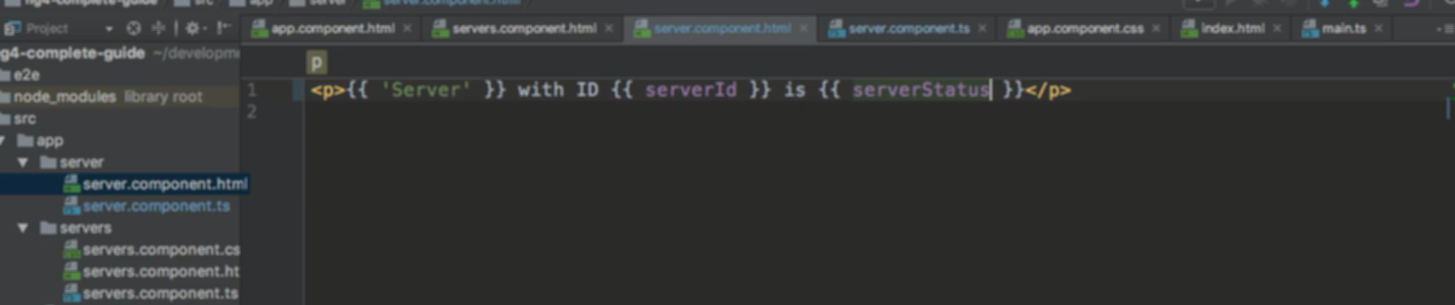

Đưa biến đó vào file html dùng {{}}

Trong ngoặc là typescript expression, không dùng block code trong này

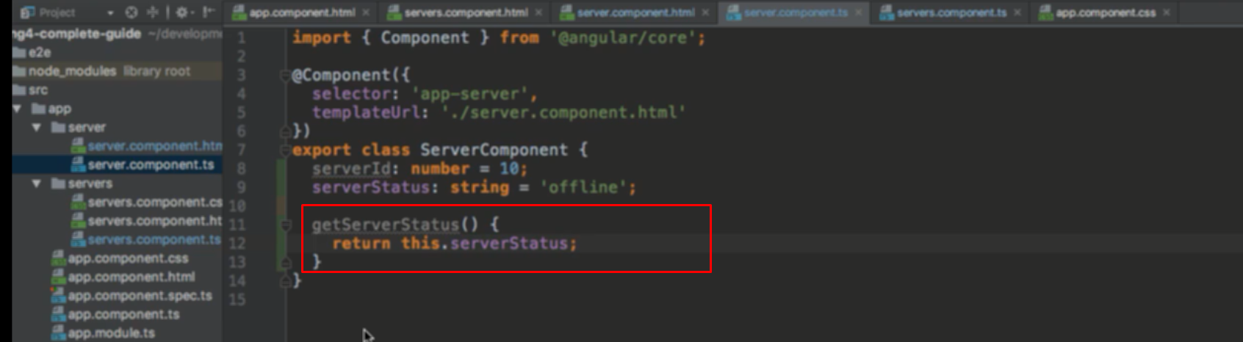

Hoặc định nghĩa method khi export typescript, method này trả về giá trị của 1 property trong class

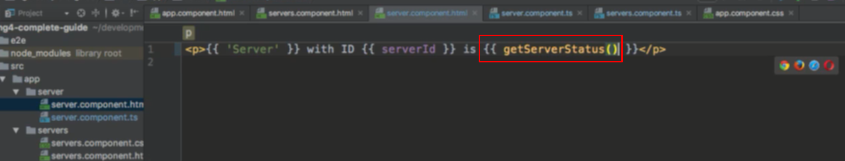

Gọi method trong html